Velkommen til fagnettverkssamling!
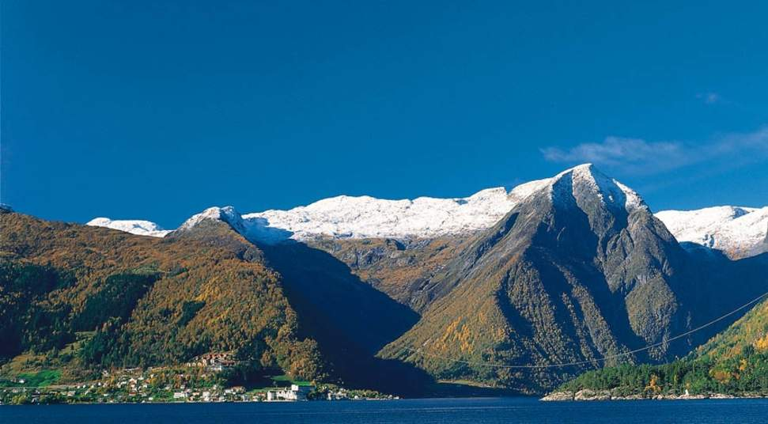
På denne samlinga er temaet naturleik og risikoleik. Store delar av dagen vil vi vere ute så husk gode kle. Dersom veret blir veldig dårleg får de beskjed om alternativt oppmøtestad på Facebook og e-post.

Når: 07.03.2018
Tid: kl. 9.00- 15.00
Stad: «Ja-Steinen» Balestrand (sjå kart)
Innhald for dagen
9.00 Vi møtes ved parkeringsplassen. Vi går saman til «Ja-Steinen»
9.15 Velkomen med kaffi og te . Info om dagen
9.30-11.00 Hilde Alme. Risikolek og mestring i naturen
11.00-11.30 Drøfting gruppevis. Risikolekk i bhg/utveksling av erfaringar
-Kva kan du gjere for å legge til rette for risikoleik og meistringsglede i kvardagen?
-HMS- regler for lek ute?
-Hvorfor skal barna klatre i trær og ake?
Oppsummering av samtalene
11.40 Lunsj. Meksikansk grønsaksuppe med kylling og rundstykker
12.30-14.20 Jørgen Hundseth. Tips om naturmateriell til laging av hinderløype i skogen. Gruppevis. Hinderløype med tanke på risikoleik og meistring
14.30-15.00 Gjennomgåing av lekse.
15.00 FRIVILLIG tur til Buråsi (sjå eget info på Wikispaces/Facebook)

Tlf 48357935 Christina Roskariz

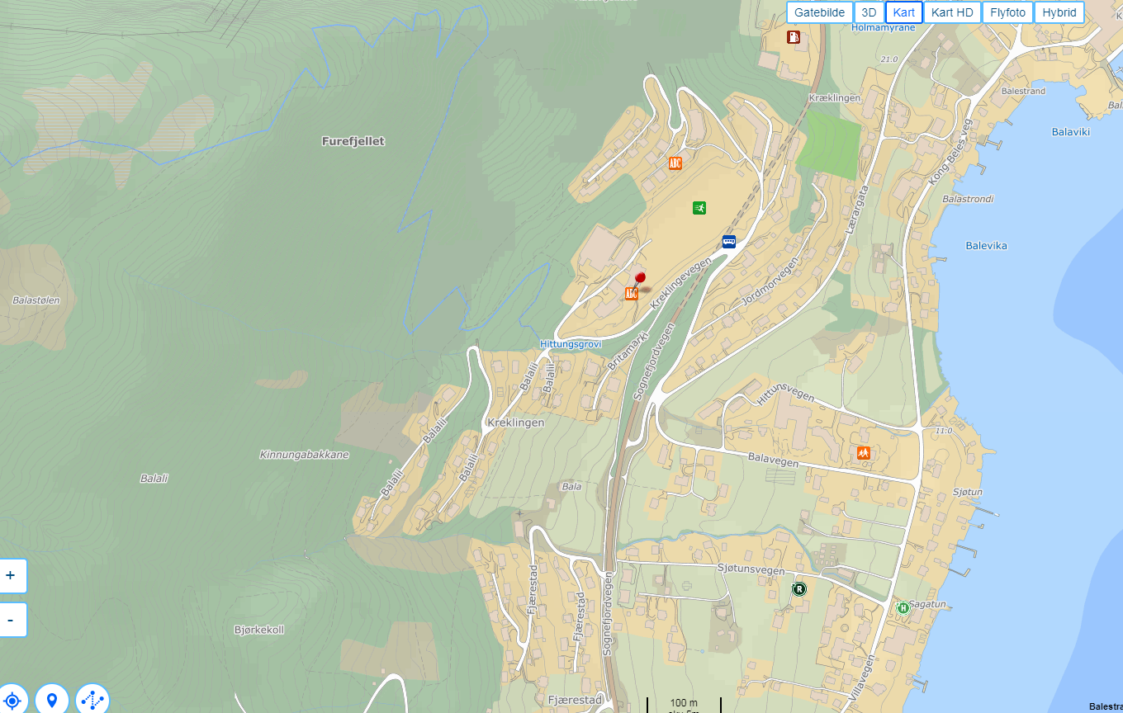
«Ja-Steinen»
https://kart.finn.no/

